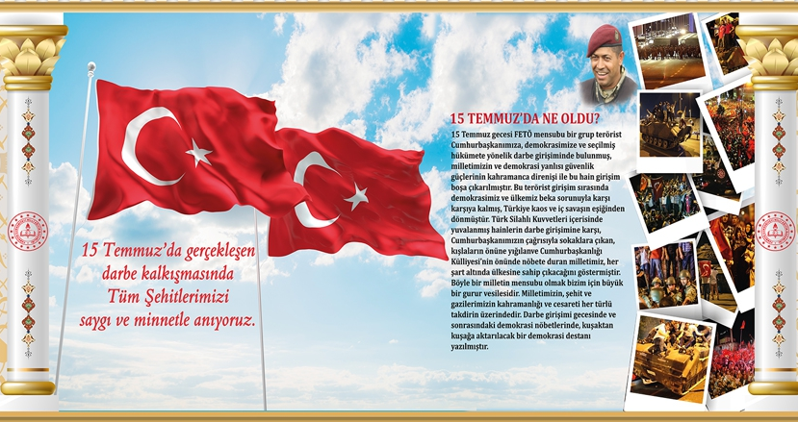
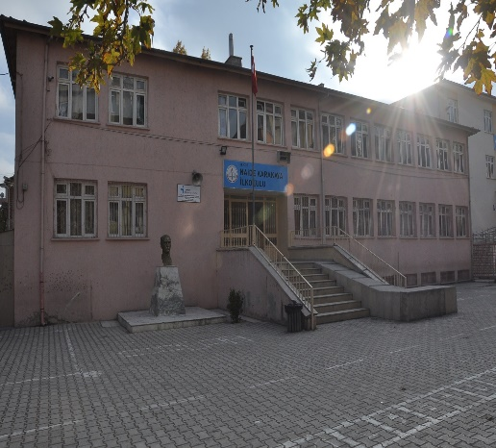 | 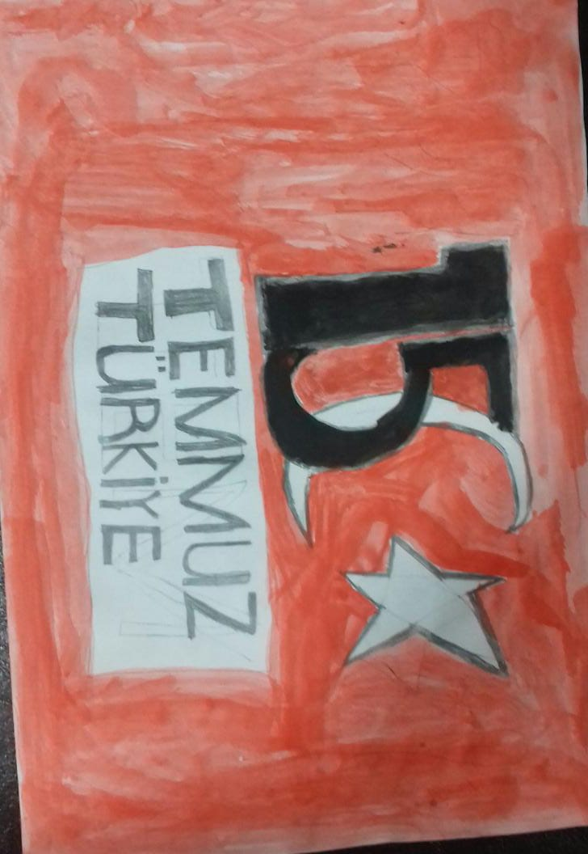

NAİDE KARAKAYA İLKOKULU

DÜZEN VE TASARIM:
Mehmet GÜLTEKİN
Emeği Geçenler
Cemil YILDIRIM
Fatma ELİTOK/ Cengiz BULUT

  - Gazetenin hazırlanmasında desteklerini esirgemeyen öğretmen ve öğrencilerimize teşekkür ederim.
  - Yılmaz BOYRAZ
  - Okul Müdürü

15 TEMMUZ
ÇOCUK GAZETESİ ÖZEL SAYISI
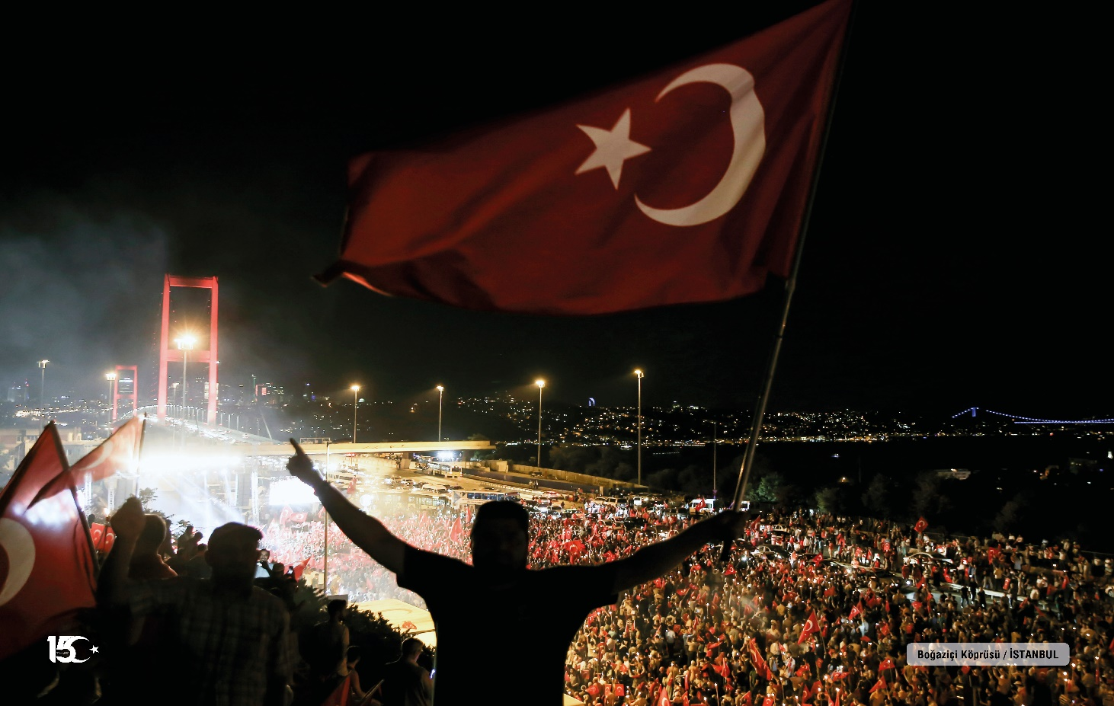

15 Temmuz gecesi Türkiye’nin birçok ilinde darbe karşıtı protesto gösterileri düzenlendi. Darbeye karşı çıkan en az 248 kişi (180 sivil, 62 polis, 6 asker) hayatını kaybetti. Türkiye'nin tüm illerinde günlerce 'demokrasi nöbeti' tutuldu. 15 TEMMUZ DEMOKRASİ ve MİLLİ BİRLİK GÜNÜ olarak kabul edildi.

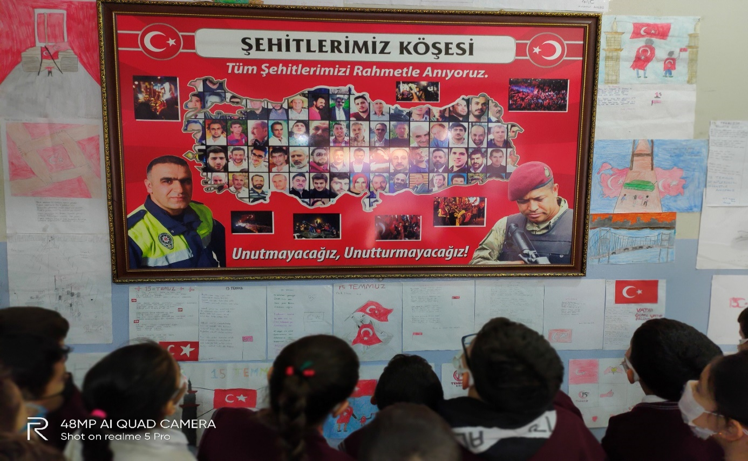
15 TEMMUZ KONULU RESİM SERGİMİZ

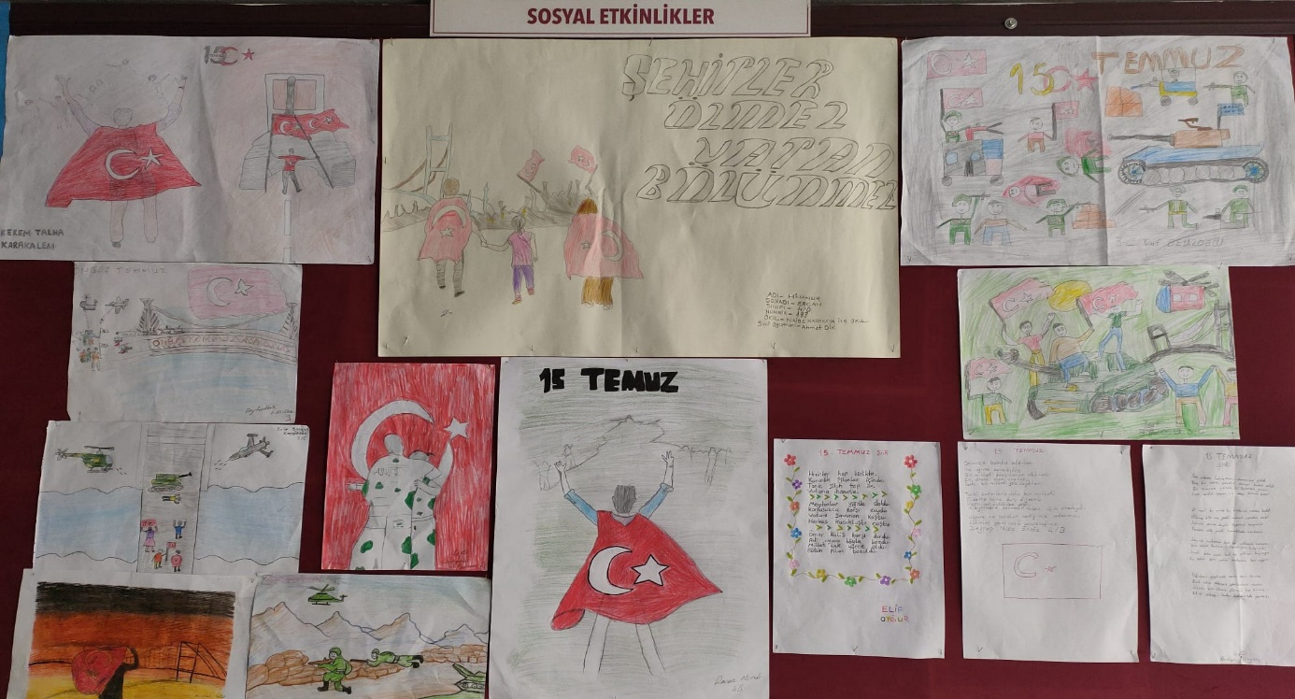

ÖĞRENCİLERİMİZDEN 15 TEMMUZ KONULU RESİMLER

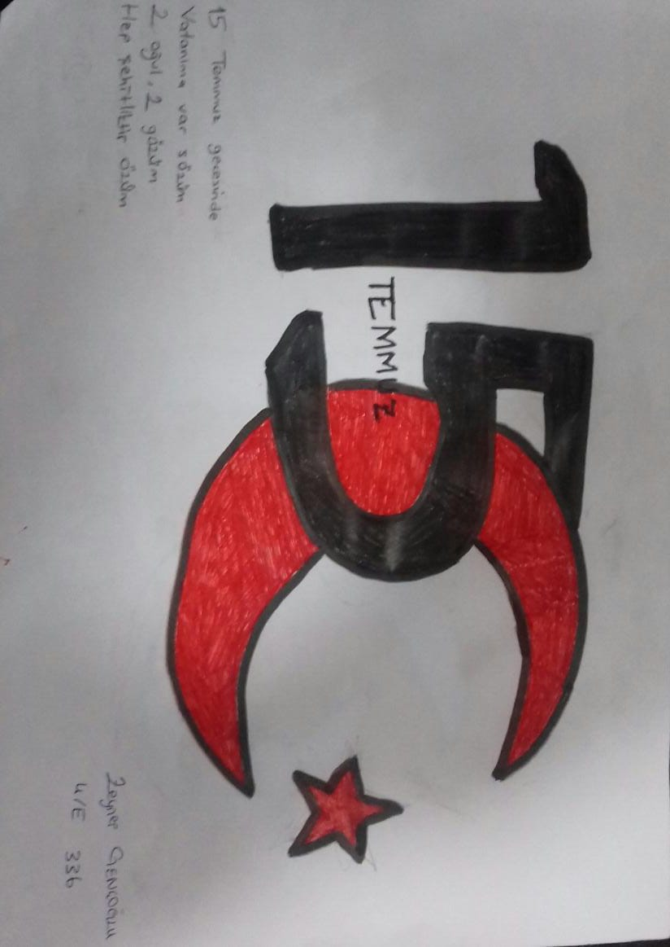
ZEYNEP GENÇOĞLU

ÖĞRENCİLERİMİZDEN 15 TEMMUZ KONULU RESİMLER

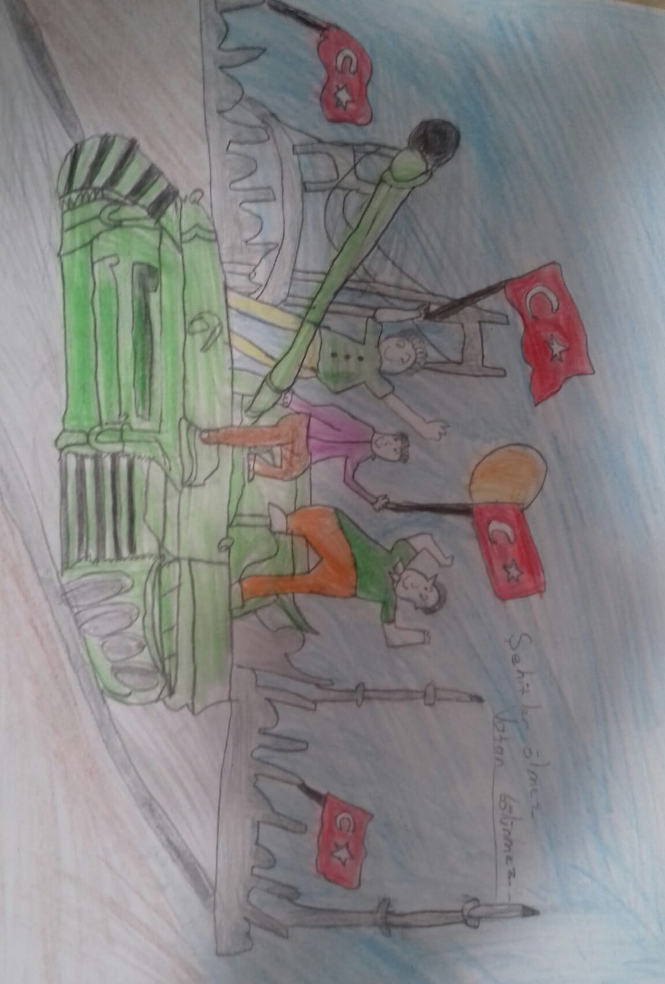
Yusuf BEYAZOĞLU

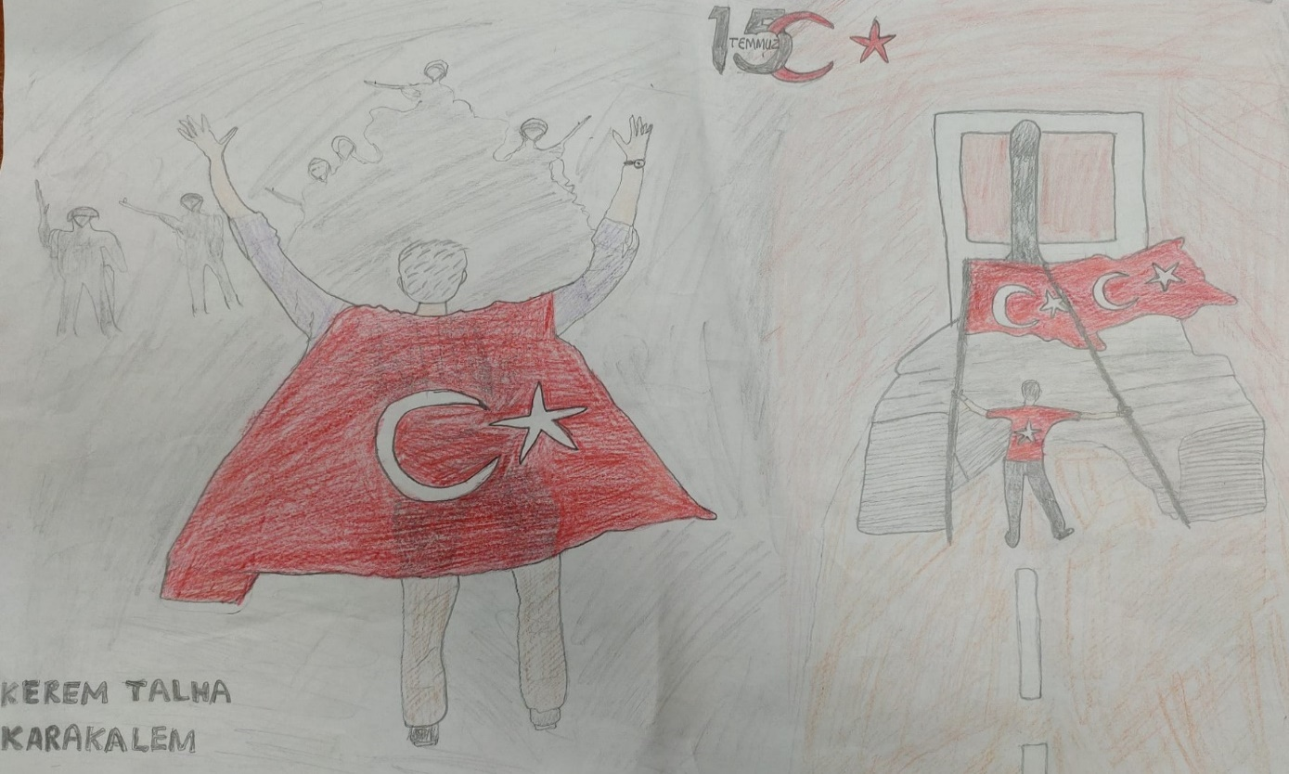
KEREM TALHA

ÖĞRENCİLERİMİZDEN 15 TEMMUZ KONULU RESİMLER

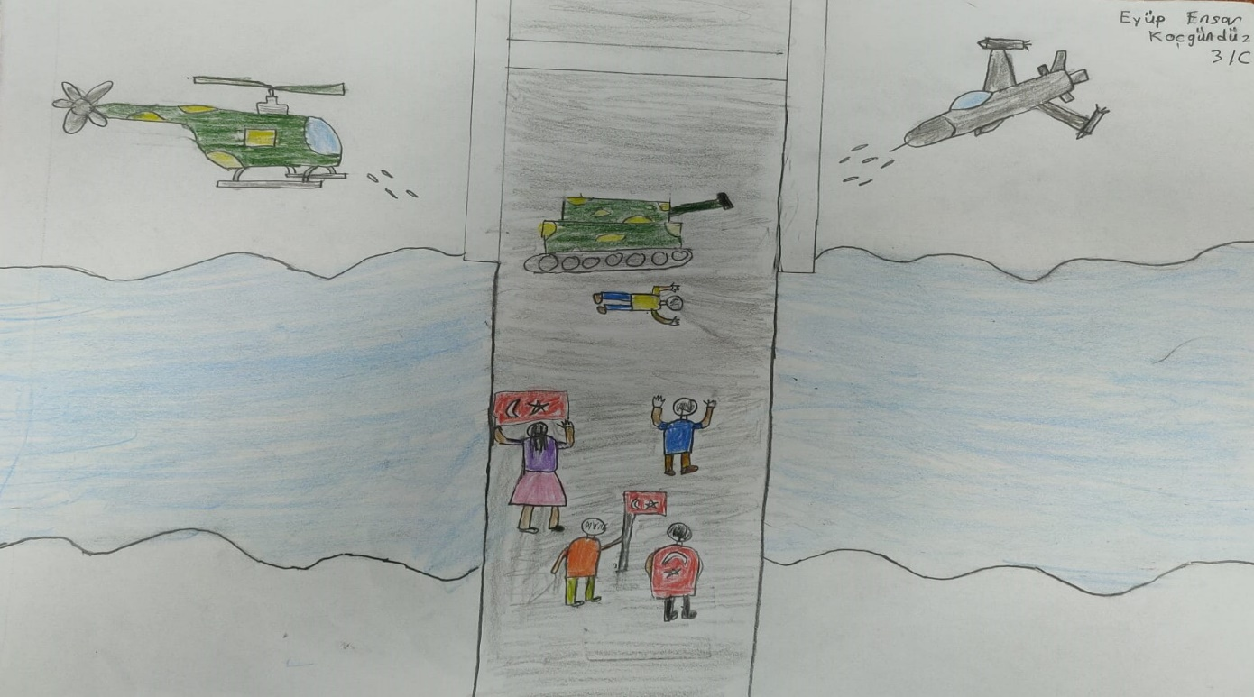
EYÜP ENSARİ KOÇGÜNDÜZ 4/C

ÖĞRENCİLERİMİZDEN 15 TEMMUZ KONULU ŞİİRLER
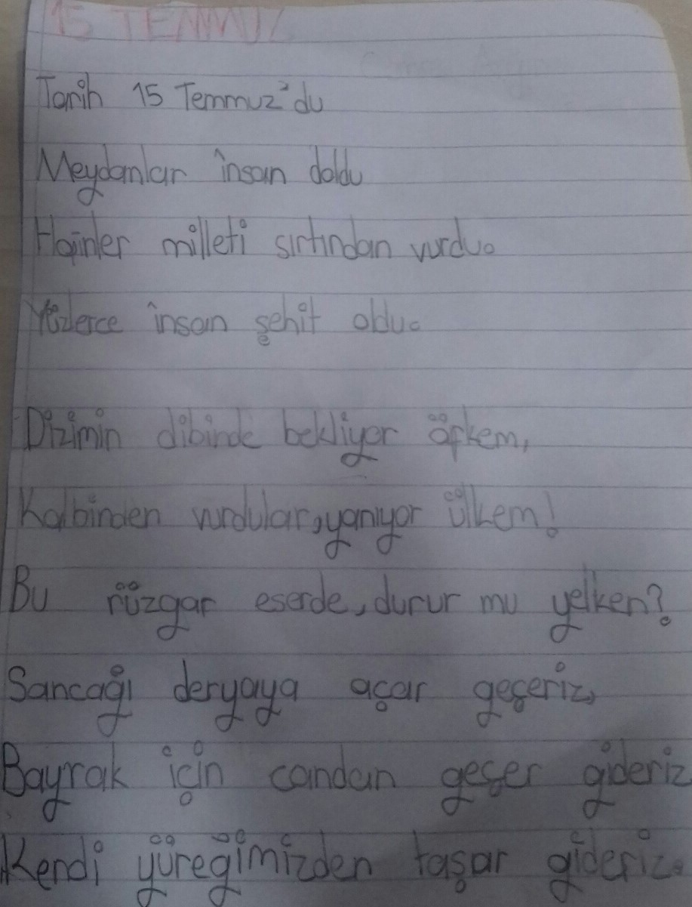
CEMRE ARGIN 4/A
BEYTÜLLAH ERTÜRK
4/E

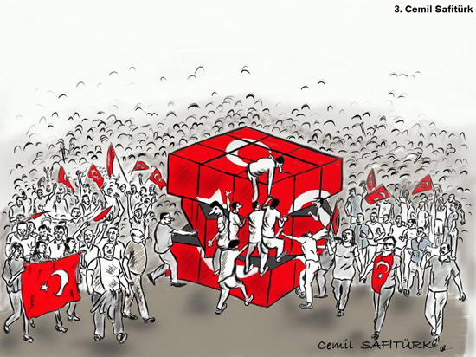
15 Temmuz Cumhuriyeti’nin millî birlik ve bütünlüğüne kastetme niyetiyle gerçekleştirilen hain darbe girişimine, milletimiz canını ortaya koyarak engel oldu.

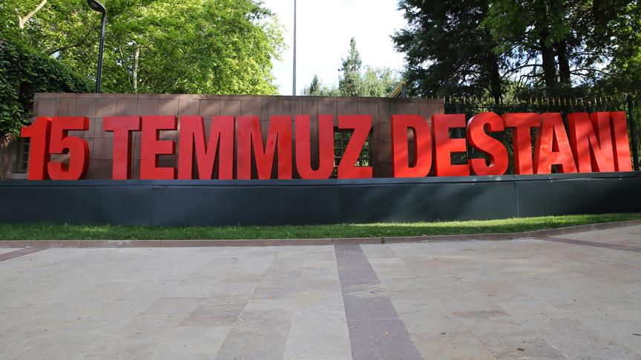

15 TEMMUZ DESTANI

15 Temmuz Cumhuriyeti’nin millî birlik ve bütünlüğüne kastetme niyetiyle gerçekleştirilen hain darbe girişimine, milletimiz canını ortaya koyarak engel oldu. 15 Temmuz 2016’daki darbe girişimi, Türk milletinin direnişi ile bertaraf edilmiştir. Devlet kurumlarını ve milleti hedef alan hain bir kalkışma niteliğindeki bu darbe girişiminde, 251 vatandaşımız şehadet mertebesine ulaşırken, 2733 vatandaşımız da yaralanarak gazi olmuştur.

O karanlık gecedeki hadiselerin, Türk milletinin sergilediği kahramanlıkların, özgürlük ve demokrasiye bağlılığının gelecek nesiller tarafından da unutulmamasını sağlamak büyük önem arz etmektedir.

Türk halkının azmi ve kararlılığı sayesinde ülkemiz, bir kez daha işgalden kurtularak bağımsızlığını yeniden kazanmıştır. Tüm dünyaya, Türk vatanının hiçbir zaman parçalanamayacağını birlik ve beraberliğimizin bozulamayacağını bir kez daha gösterdik.15 Temmuz gecesinde bizim için canlarını veren kahramanlarımızı saygı ve minnet ile anıyorum….

Fatma ELİTOK

Rehber Öğretmeni

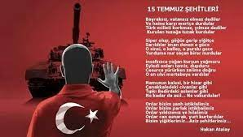
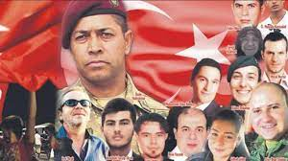
O nasıl bir yürek ki, binlerce tanka bedel
Ölüm bile vız geldi, utandı senden ecel
Seninle gurur duydu Boğaziçi Köprüsü
Yeniden dile geldi Çanakkale türküsü

Kаhrаmаn, çevresine ölüm yaymaz, аmа ölüme meydan okur.

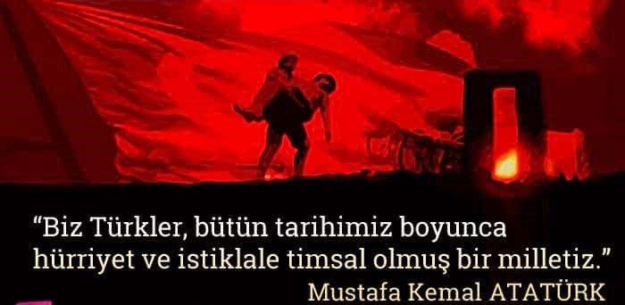

Sen vatan kahramanı, demokrasi şehidi
Yine bir tarih yazdın dünya bunun şahidi
Bir mucize yarattın 15 Temmuz gecesi
Can verdin vatan için yoktu bunun ötesi

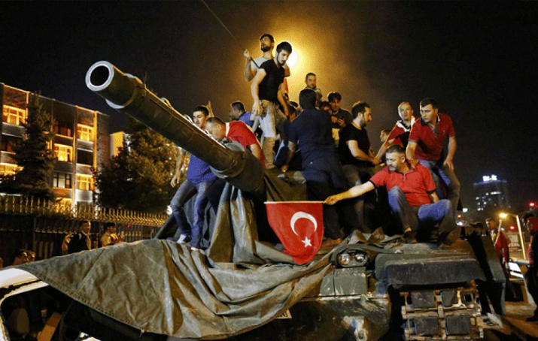

Türkiye Cumhuriyeti tarihinin son yıllarda yaşadığı en büyük olaylardan biri olan 15 Temmuz 2016 tarihindeki hain darbe girişiminin üzerinden 6 yıl geçti. Türkiye, Fethullahçı Terör Örgütünün hain darbe girişimi sırasında 251 vatandaşını şehit verdi. 2 bin 196 vatandaşın da gazi olduğu hain darbeye geçit verilmedi.

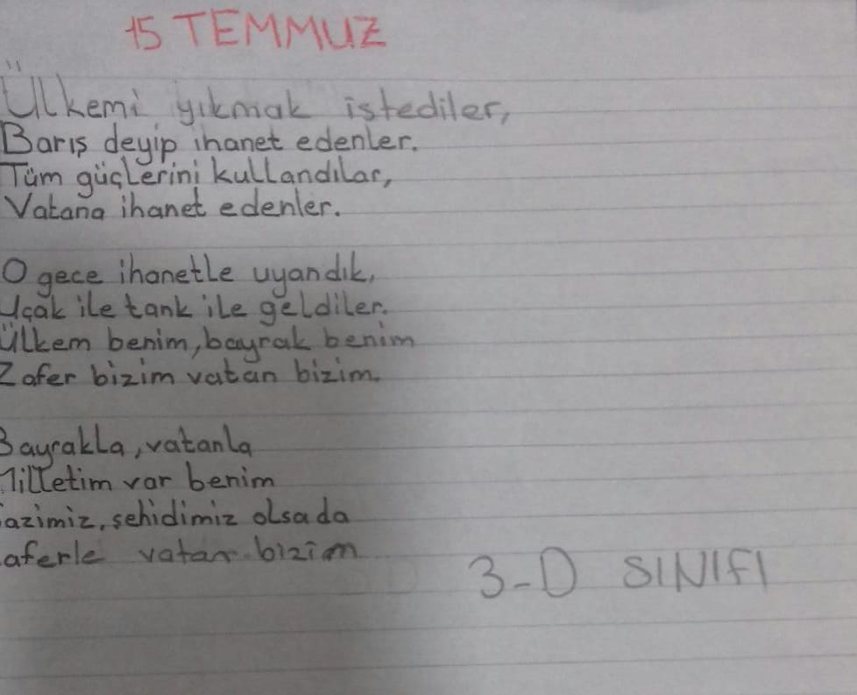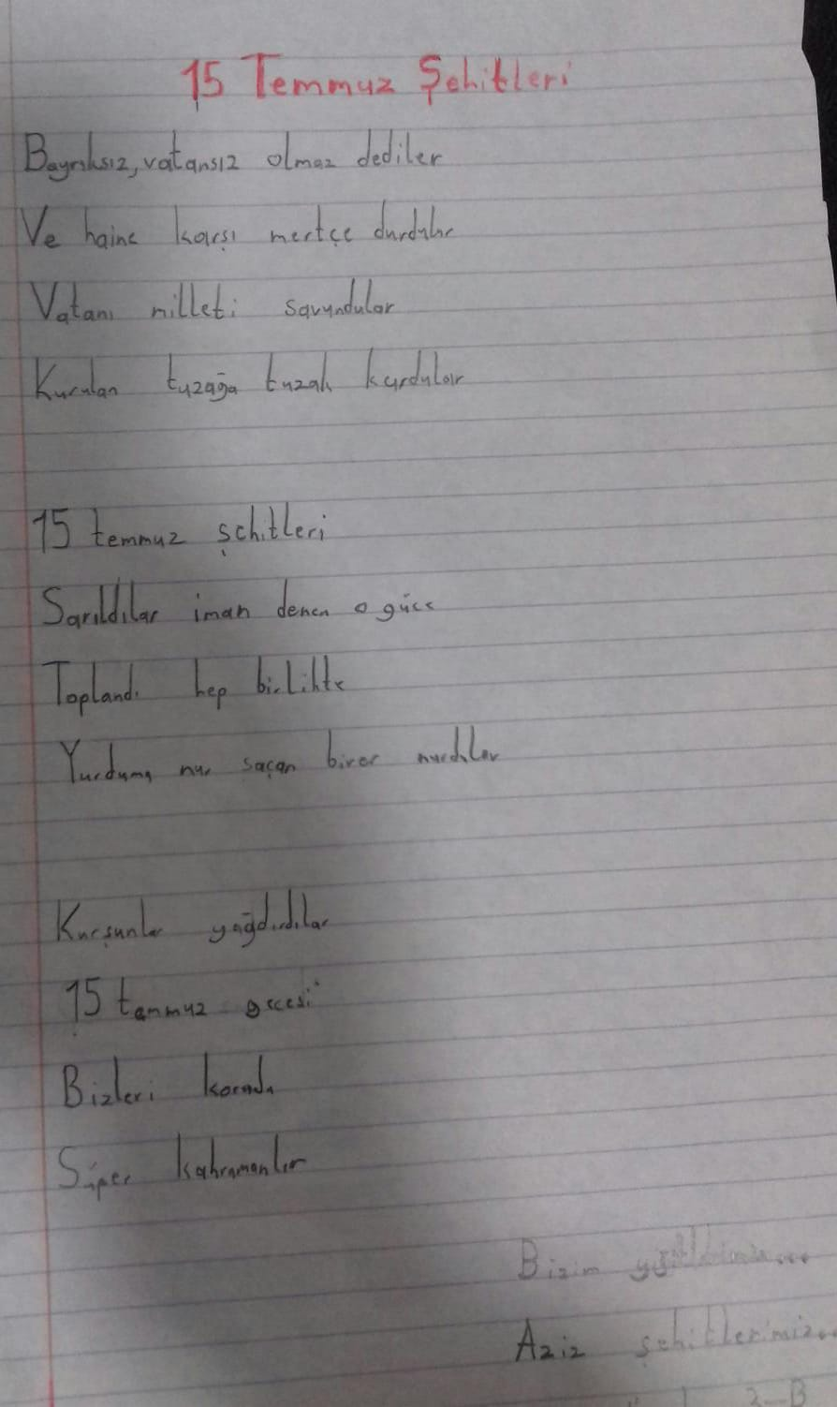
AYAZ ÖGÜT
3D SINIFI

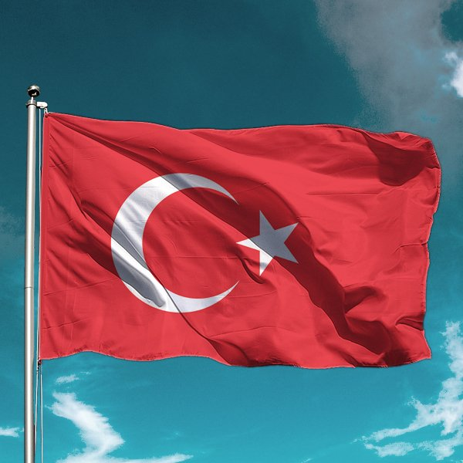

Ey mavi göklerin beyaz ve kızıl süsü,
Kız kardeşimin gelinliği, şehidimin son örtüsü,
Işık ışık, dalga dalga bayrağım!
Senin destanını okudum, senin destanını yazacağım.

Sana benim gözümle bakmayanın
Mezarını kazacağım.
Seni selâmlamadan uçan kuşun
Yuvasını bozacağım.

Dalgalandığın yerde ne korku, ne keder...
Gölgende bana da, bana da yer ver.
Sabah olmasın, günler doğmasın ne çıkar:
Yurda ay yıldızının ışığı yeter.

Savaş bizi karlı dağlara götürdüğü gün
Kızıllığında ısındık;
Dağlardan çöllere düştüğümüz gün
Gölgene sığındık.

Ey şimdi süzgün, rüzgârlarda dalgalı;
Barışın güvercini, savaşın kartalı
Yüksek yerlerde açan çiçeğim.
Senin altında doğdum.
Senin altında öleceğim.

Tarihim, şerefim, şiirim, her şeyim:
Yeryüzünde yer beğen!
Nereye dikilmek istersen,
Söyle, seni oraya dikeyim!
Arif Nihat Asya

OKULUMUZ 4/D SINIFI ÖĞRENCİLERİ

ŞEHİTLERİMİZİ RAHMETLE ANIYORUZ
